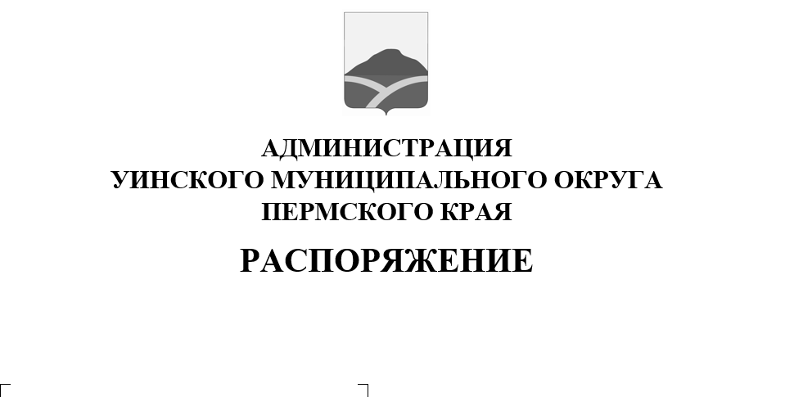
О начале отопительного
периода 2022 – 2023 гг.

05.09.2022 259-01-04-209
В соответствии с Федеральным законом от 27.07.2010 № 190-ФЗ «О теплоснабжении», постановлением Правительства Российской Федерации от 06.05.2011 № 354 «О предоставлении коммунальных услуг собственникам и пользователям помещений в многоквартирных домах и жилых домов», в целях обеспечения рабочих параметров теплоносителя в системе теплоснабжения, для создания необходимых температурных режимов в жилых помещениях жилищного фонда, требуемых температурных режимов в объектах образования и здравоохранения, режимов функционирования инженерного оборудования в осенне-зимний период к 15 сентября 2022 года:
1. Владельцам источников тепловой энергии, теплоснабжающим организациям осуществляющим подачу теплоносителя в системе отопления:
1.1. Обеспечить полную готовность источников тепловой энергии.
1.2.Осуществлять подачу тепловой энергии только при наличии акта готовности, оформленного надлежащим образом.
2.На территории Уинского муниципального округа Пермского края начало отопительного периода 2022-2023 гг. определить с 15 сентября 2022 года;
2.1.В жилищном фонде со дня, следующего за днем окончания 5-дневного периода, в течение которого среднесуточная температура наружного воздуха ниже +8 градусов Цельсия.
3. Распоряжение вступает в силу с 15.09.2022 г., подлежит размещению в информационно – телекоммуникационной сети «Интернет» на официальном сайте администрации Уинского муниципального округа.

4. Контроль над исполнением распоряжения возложить на заместителя главы администрации Уинского муниципального округа МатыновуЮ.А.

Глава муниципального округа-
глава администрации Уинского
муниципального округа А.Н. Зелёнкин

